Билет 1
Практическое задание.
Становление государственного суверенитета Республики Беларусь
Используя представленные материалы, ответьте на вопросы (выполните
задания):
1. Определите, в чем заключался государственный суверенитет БССР.
2. Подтвердите цитатой утверждение: «В Конституции Республики Беларусь
отражен принцип суверенитета белорусского государства».
3. Составьте схему «Органы государвенной власти в Республике Беларусь»?
4. Какие особенности исторического развития Беларуси нашли отражение в
Государственном гимне Республики Беларусь?

I. Из Декларации о государственном суверенитете БССР
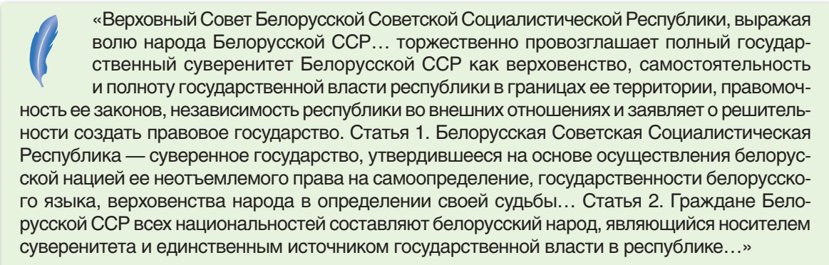
(27 июля 1990 г.):

II. Из Конституции Республики Беларусь (в редакции 15.03.2022 г.)
Статья 1. Республика Беларусь – унитарное демократическое социальное правовое государство. Республика Беларусь обладает верховенством и полнотой власти на своей территории, самостоятельно осуществляет внутреннюю и внешнюю политику. Республика Беларусь защищает свою независимость и территориальную целостность, конституционный строй, обеспечивает законность и правопорядок.
Статья 3. Единственным источником государственной власти и носителем суверенитета в Республике Беларусь является народ. Народ осуществляет свою власть непосредственно, через представительные и иные органы в формах и пределах, определенных Конституцией. <…>
Статья 6. Государственная власть в Республике Беларусь осуществляется на основе разделения ее на законодательную, исполнительную и судебную.
Статья 79. Президент Республики Беларусь является Главой государства, гарантом Конституции Республики Беларусь, прав и свобод человека и гражданина….
Статья 89¹. Всебелорусское народное собрание – высший
представительный орган народовластия Республики Беларусь, определяющий
стратегические направления развития общества и государства, обеспечивающий незыблемость конституционного строя, преемственность поколений и гражданское согласие.
Статья 90. Парламент – Национальное собрание Республики Беларусь является представительным и законодательным органом Республики Беларусь. Парламент состоит из двух палат – Палаты представителей и Совета Республики.
Статья 106. Исполнительную власть в Республике Беларусь осуществляет Правительство – Совет Министров Республики Беларусь – центральный орган государственного управления.
Статья 109. Судебная власть в Республике Беларусь осуществляется судами. Система судов строится на принципах территориальности и специализации…
III. Государственный гимн Республики Беларусь
Муз. Н. Соколовского, сл.М. Климковича, В. Каризны
Мы, беларусы – мірныя людзі,
Сэрцам адданыя роднай зямлі,
Шчыра сябруем, сілы гартуем
Мы ў працавітай, вольнай сям’і.
Слаўся, зямлі нашай светлае імя,
Слаўся, народаў братэрскі саюз!
Наша любімая маці-Радзіма,
Вечна жыві і квітней, Беларусь!
Разам з братамі мужна вякамі
Мы баранілі родны парог,
У бітвах за волю, бітвах за долю
Свой здабывалі сцяг перамог!
Слаўся, зямлі нашай светлае імя,
Слаўся, народаў братэрскі саюз!
Наша любімая маці-Радзіма,
Вечна жыві і квітней, Беларусь!
Дружба народаў – сіла народаў –
Наш запаветны, сонечны шлях.
Горда ж узвіся ў ясныя высі,
Сцяг пераможны – радасці сцяг!
Слаўся, зямлі нашай светлае імя,
Слаўся, народаў братэрскі саюз!
Наша любімая маці-Радзіма,
Вечна жыві і квітней, Беларусь!

